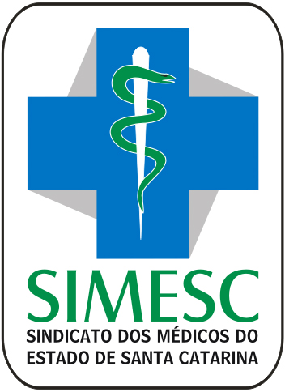 | SINDICATO DOS MÉDICOS DO ESTADO DE SANTA CATARINA  DIRETORIA REGIONAL DE SÃO BENTO DO SUL

Relatório de atividades da Diretoria Regional de São Bento do Sul

Período: Abril a Julho de 2016.

Diretores:
Presidente Regional: Dr. Jakson Goto

Secretário Regional: Hoiti Okamoto

Tesoureiro Regional: .Dr. Antonio J. Tomazini filho

Cidades que compõem a Regional:

São Bento do Sul
Rio Negrinho
Campo Alegre

Sede (Endereço): Rua Marechal Deodoro, 413 – sala 61 – centro - São Bento do Sul - 89280133

1. ATIVIDADES

  - Atividades e/ou Eventos Sociais

2. FILIAÇÕES

2.1. Número total de filiados:
2.2. Número de filiações no período:

3. INADIMPLÊNCIA

3.1. Número total de inadimplentes:
.2. Número de filiados tornados adimplentes no período: ............

4. SUGESTÕES

31 de julho de 2016

Hoiti Okamoto
Secretário Regional

Rua Marechal Deodoro, 413 – sala 61 – Edidfício CIM
Telefone – (47) 3634 2306
e-mail – simescsbs@ig.com.br
São Bento do Sul – SC – 89280 133

